Рекомендательная памятка:
«Составление плана обучения правилам кормления грудью».
Введение
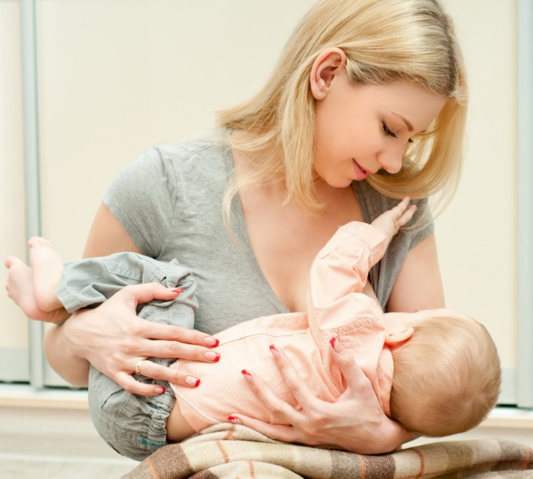
Грудное вскармливание – это естественно, полезно, удобно и дешево. Ничего лучше грудного молока для малыша никто еще не придумал. И никакая, даже сама дорогая и обогащенная витаминами смесь, не заменит молока мамы, потому что в лабораториях не могут синтезировать или выделить из коровьего молока большинство важных компонентов, которые содержатся в грудном. Например, защитные клетки материнского иммунитета.

Обучение матери правилам грудного вскармливания.
1.Обеспечить гигиеническое содержание груди. Перед кормлением вымыть руки, сцедить одну-две капли молока (при условии, что молока вырабатывается достаточно).
2. Психологически подготовиться к кормлению. Обратить на то, что образование молока происходит лучше в спокойном состоянии и хорошем настроении.
3.Ввыбрать удобную для кормления позу. Поза должна позволять матери расслабиться и не испытывать напряжения длительное время. Классическое положение кормящая женщина сидит на стуле со спинкой с упором ноги. Можно кормить ребенка лежа или стоя.
4. Придать ребенку правильное положение у груди. Для этого его необходимо повернуть лицом к матери. Голова малыша должна находиться на одной линии с телом. При необходимости его можно поддержать сзади за плечи (но не за затылок). Голова должна иметь возможность свободно откидываться назад.
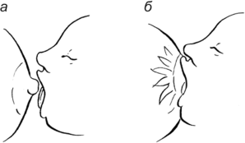
5. Обеспечить поддержку груди во время кормления. Рекомендуется положить руку под грудь, пальцы прижать к грудной клетке, большим пальцем поддерживая грудь снизу.
Большой палец можно расположить в верхней части груди и немного сжать ее. Не рекомендуется держать грудь возле соска.
6. Правильное прикладывание прикладывать ребенка к груди. Для этого следует прикоснуться соском к губам ребенка (лучше к верхней), подождать, пока малыш широко откроет рот, прижать его к себе, поддерживая за спинку, и приложить к груди (но не грудь к ребенку!). Нижняя губа должна быть под соском.
7. Обучить ребенка захватывать грудь. С этой целью ребенок должен вытянуть грудь, захватив сосок, ареолу, больше снизу, близлежащий участок груди с млечным синусом и прижать ареолу языком к нёбу.
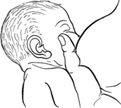
При касании соском нёба появляются сосательные движения. После нескольких эффективных сосательных движении полость рта заполняется молоком и ребенок глотает его.
Если новорожденный испытывает трудности при захвате ареолы, мать большим и указательным пальцами поддерживает подбородок ребенка, а остальными пальцами - грудь снизу (Придерживать пальцем грудь возле носа ребенка необязательно. Это может привести к извлечению груди изо рта ребенка или ухудшить положение при кормлении.
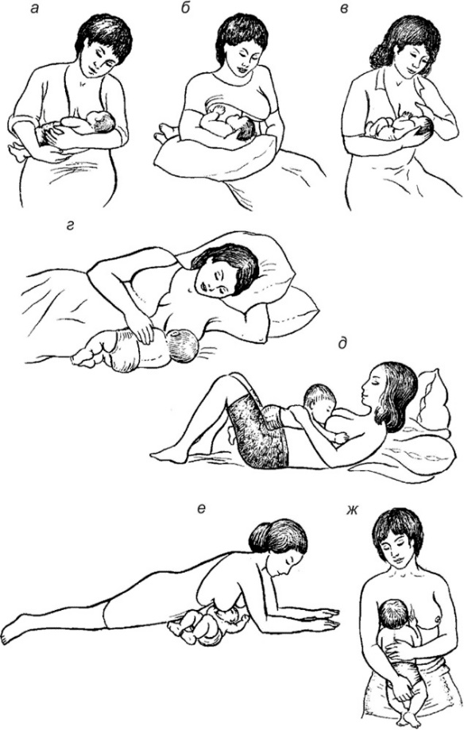
8. Во время кормления следует контролировать положение тела, реакцию матери и ребенка, их эмоциональную связь, сосание ребенка, внешний вид молочных желез, продолжительность кормления.

Заключение
Грудное молоко является самым лучшим питанием для грудных детей, так как обеспечивает ребенка всеми питательными веществами, которые ему нужны в первые 6 месяцев (26 недель) жизни. Кроме того, в нем содержатся питательные вещества, которые удовлетворяют уникальные потребности маленького человека, - некоторые незаменимые полиненасыщенные жирные кислоты, некоторые молочные белки и железо в легко усвояемой форме. Грудное молоко также содержит иммунологические и биологически активные вещества, которых нет в детских питательных смесях промышленного производства и которые обеспечивают защиту от микробных и вирусных инфекций, а также могут способствовать адаптации и развитию кишечника новорожденного. Правильное прикладывание ребенка к груди способствует тому, что он будет получать достаточное количество молока.

